SQL Develop欄位定義查詢

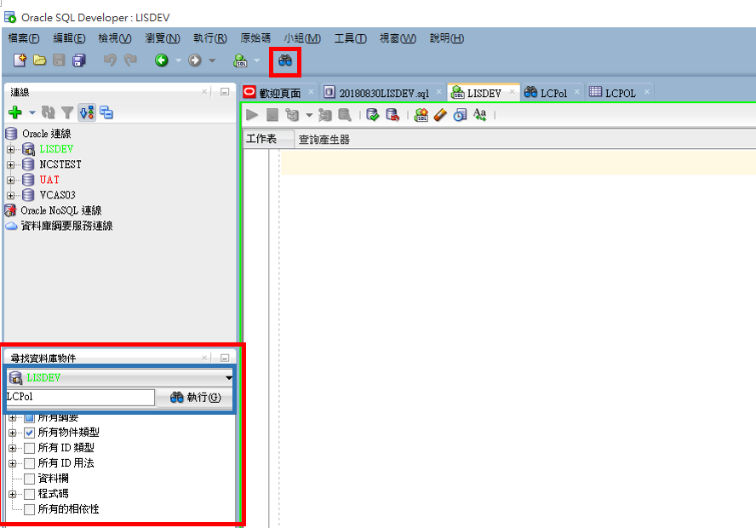

點選上方望遠鏡圖示後，會出現類似左下的視窗

藍框上半部選擇對應的資料庫連線

下半部輸入表名點執行

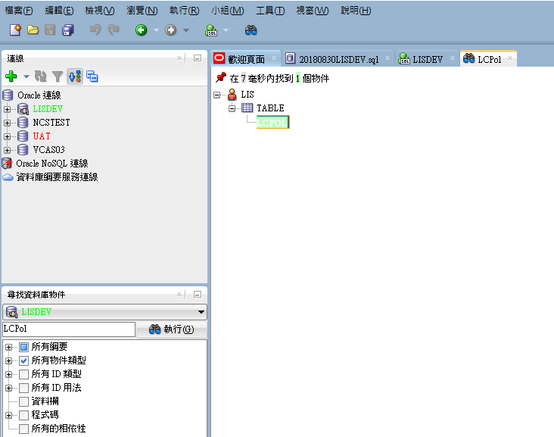

雙擊右邊查詢結果的表格名部分可檢視表格欄位定義